Министерство науки и высшего образования Российской Федерации
Федеральное государственное автономное образовательное учреждение высшего образования «Уральский федеральный университет имени первого Президента России Б.Н. Ельцина» (УрФУ)
Институт радиоэлектроники и информационных технологий - РТФ

ОТЧЕТ
о проектной работе
по теме: Поиск одежды по фото
по дисциплине: Проектный практикум

Команда: НЕЙР0НЩИКИ

Екатеринбург
2022
СОДЕРЖАНИЕ

Введение 3
Команда 5
Целевая аудитория 6
Календарный план проекта 8
Определение проблемы 10
Подходы к решению проблемы 11
Анализ аналогов 12
Требования к продукту и к MVP 14
Стек для разработки 15
Прототипирование 16
Разработка системы 19
Заключение 20

Введение
Интернет-технологии все больше и больше начинают доминировать в любой сфере деятельности современного общества: от интеллектуальной до торговой и производственной. Сегодня все большее число потребителей отдают предпочтение онлайн-шопингу. Это происходит благодаря тому, что на цифровом рынке наблюдается трансформация онлайн-потребления: интернет-пользователи становятся мобильнее, десктопы планомерно заменяются более удобными устройствами.
Выбор из миллионов различных ресурсов одежды, что вам нужна – не стал исключение. Люди постоянно сидят в интернете, следят за популярными людьми в соцсетях и наблюдают за всяческими изменениями в мире моды. Разобраться во всех маркетплейсах и найти именно ту вещь, что вам нужна вполне спокойно может стать невыполнимой для обычных пользователей задачей.
Некоторые сервисы помогают пользователям найти решение, подбирая одежду за них, таких сервисов много, но вот самые популярные: Lamoda.ru, Lydkat.com, Beagle.vision, Яндекс Картинки, Wildberries. Все эти гиганты обладают своими преимуществами, но среди них нет идеальных. Где-то нет выбора бренда, где-то нет сайта, а где-то и вовсе русского языка. Так же все эти сервисы сложно найти, они спрятаны либо в глубинах интернета, либо их вообще придется скачивать перед использованием.
Актуальность данной работы заключается в том, чтобы, учитывая вкусы и стиль покупателя, упростить процесс поиска одежды в глубинах интернета, позволяя ему посмотреть и заказать именно ту вещь, что ему подходит по цвету и фасону. Данный сервис позволит пользователям, не выходя из дома и не устанавливая различные новые для него приложения, в самом популярном онлайн-мессенджере Telegram прикрепить фотографию интересующей его одежды и сразу же получить аналог из онлайн-магазина с возможностью заказать, не делая лишних движений.
Целью данной работы является разработка Telegram бота, способного в режиме реального времени по фотографии определить тип одежды и цвет и отправить пользователю ссылку с фотографией на интересующий его аналог товара. Также для людей, следящих за стилем и одеждой или же любящих почитать новости, бот способен показывать интересные факты и тренды из мира моды
Исходя из поставленной цели, в работе определены следующие задачи:
- Проанализировать существующие веб-сервисы, помогающие пользователю с подбором одежды
- Изучить и составить базу данных с актуальными вещами и ссылками
- Составить тренды и факты из мира моды
- Разработать бота в популярном мессенджере Telegram, который сможет подбирать одежду пользователю по фотографии и рассказывать ему обо всем интересном из мира моды

Команда
- Ермоленко Дмитрий Денисович РИ-110936– Тимлид
- Логинов Лев Андреевич РИ-110936 – Аналитик
- Закиров Руслан Марсович РИ-110936 – Программист
- Минин Святослав Николаевич РИ-110914 – Программист

Целевая аудитория
Для определения целевой аудитории используется методика 5W Марка Шеррингтона. Это наиболее распространенный способ определения целевой аудитории и психологических характеристик, которыми обладают потенциальные потребители.
Сегментация рынка проводится по 5 вопросам:
Что? (What?) – сегментация по типу товара: что вы предлагаете потребительской группе? какие товары/услуги?
Мы предлагаем бота в популярном мессенджере Telegram, позволяющий пользователям подбирать аналоги одежды по фотографии. Также он умеет показывать интересные факты и тренды из мира моды
Кто? (Who?) – сегментация по типу потребителя: кто приобретает товар/услугу? какой пол, геоположение, возраст?
Проведя опрос среди друзей, знакомых и родственник было выявлено, что возраст людей, заинтересованных в нашем продукте – 18-35 лет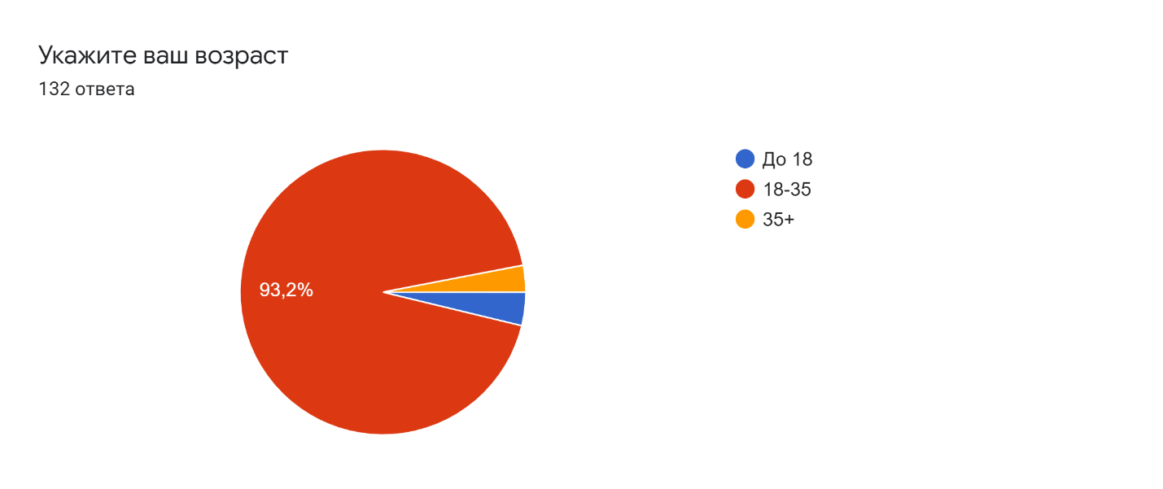

Почему? (Why?) – сегментация по типу мотивации к совершению покупки и потребления: какова потребность или мотивация клиента? какую проблему решает товар/услуга?
По результатам опроса можно увидеть, что почти все проголосовавшие так или иначе сталкивались с проблемой в поиске подходящего варианта одежды, увиденного в соцсетях или интернете
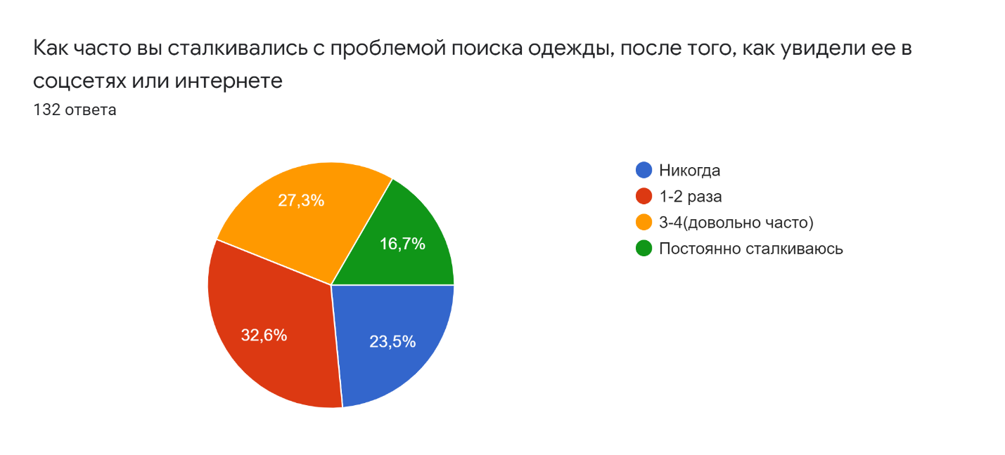
Когда? (When?) – сегментация по ситуации в которой приобретается продукт: когда потребители хотят приобрести товар/услугу?
Нашим сервисом потребитель захочет воспользоваться непосредственно во время просмотра ленты популярных соцсетей или при
Где? (Where?) – сегментация по месту покупок: в каком месте происходит принятие решения о покупке и сама покупка? — имеются ввиду точки контакта с клиентом, где можно повлиять на решение.
Точка контакта с клиентом будет происходить непосредственно после использования им самых популярных соцсетей и нахождения там фотографии одежды, интересующей его.

Календарный план проекта
Название проекта: Поиск одежды по фото

Руководитель проекта: Валиева Эльмира Римовна
№ | Название | Ответственный | Длительность | Дата начала | Временные рамки проекта
 |  |  |  |  | 1 нед | 2 нед | 3 нед | 4 нед | 5 нед | 6 нед | 7 нед | 8 нед
Анализ
1.1 | Определение проблемы | Ермоленко Д.Д. | 2 нед. | 16.03.2022
1.2 | Выявление целевой аудитории | Ермоленко Д.Д. | 2 нед. | 16.03.2022
1.3 | Конкретизация проблемы | Ермоленко Д.Д. | 2 нед. | 16.03.2022
1.4 | Подходы к решению проблемы | Ермоленко Д.Д. | 2 нед. | 16.03.2022
1.5 | Анализ аналогов | Ермоленко Д.Д. | 2 нед. | 16.03.2022
1.6 | Определение платформы и стека для продукта | Ермоленко Д.Д. | 2 нед. | 16.03.2022
1.7 | Формулирование требований к MVP продукта | Ермоленко Д.Д. | 2 нед. | 16.03.2022
1.8 | Определение платформы и стека для MVP | Ермоленко Д.Д. | 2 нед. | 16.03.2022
1.9 | Формулировка цели | Ермоленко Д.Д. | 2 нед. | 16.03.2022
1.10 | Формулирование требований к продукту | Ермоленко Д.Д. | 2 нед. | 16.03.2022
1.11 | Определение задач | Ермоленко Д.Д. | 2 нед. | 16.03.2022
1.12 | Изучение написания собственного ИИ | Минин С.Н. | 1 нед. | 08.03.2022
1.13 | Изучение веб-программирования | Закиров Р. | 1 нед. | 08.03.2022
Проектирование
2.1 | Архитектура системы (компоненты, модули системы) | Логинов Л.А. | 3 нед. | 30.03.2022
2.2 | Разработка сценариев использования системы | Логинов Л.А. | 3 нед. | 30.03.2022
2.3 | Прототипы интерфейсов | Логинов Л.А. | 3 нед. | 30.03.2022
2.4 | Дизайн-макеты | Логинов Л.А. | 3 нед. | 30.03.2022
Разработка
3.1 | Поиск референсов | Закиров Р. | 1 нед. | 30.03.2022
3.2 | Поиск баз данных | Минин С.Н. | 1 нед. | 30.03.2022
3.3 | Написание нейросети | Закиров Р. | 3 нед. | 14.04.2022
3.4 | Верстка сайта | Минин С.Н. | 3 нед. | 14.04.2022
3.5 | Внедрение нейросети в сайт | Закиров Р. | 1 нед. | 05.05.2022
3.6 | Тестирование работы сайта | Минин С.Н. | 1 нед. | 05.05.2022
Внедрение
4.1 | Оформление MVP | Закиров Р. | 3 нед. | 04.05.2022
4.2 | Внедрение MVP | Минин С.Н. | 3 нед. | 04.05.2022
4.3 | Написание отчета | Ермоленко Д.Д. | 3 нед. | 04.05.2022
4.4 | Оформление презентации | Логинов Л.А. | 3 нед. | 04.05.2022
 | Защита проекта |  |  | 18.05.2022

Определение проблемы
Мы воспользовались рядом эффективных способом выявления основных проблем покупателя:
- Провели опрос, на основе которого выяснили, что большинство опрошенных пытаются купить и вещи, увиденные где-то в интернете или соцсетях. Они не могут этого сделать, тк большинство ресурсов либо спрятаны в глубинах интернета, либо проблематичны в использовании.
- Изучили конкурентов;
- Проанализировали поисковых запросов.
Рассмотрев и обобщим данную информацию, мы выявили и обозначили проблему – сложность поиска одежды, при наличии ее фотографии.

Подходы к решению проблемы
Для нахождения подходов к решению проблемы наша команда провела «мозговой штурм», после которого было выяснено, что люди чаще всего сталкиваются с понравившимися единицами одежды именно в соцсетях, поэтому было принято решение каким-либо образом соединить наш сервис с ними:
- Создание веб-сервиса, который будет рекламироваться в соцсетях. – Это предложение практически сразу было отклонено из-за сложности написания сайтов и использовании денег на рекламу. Оно практически не соединено с соцсетями
- Создание приложения, рекламируемое в соцсетях. – Приложение – неплохая идея, но продвижение оставляет желать лучшего, рекламировать его будет еще сложнее, чем веб-сервис, так как сразу попробовать его функционал нельзя
- Создание бота в мессенджере Вконтакте. – Создание бота – идеальная идея, которая не требует особого продвижения, также она напрямую связана с соцсетью. Но есть единственная проблема, соцсеть Вконтакте немного устарела, большинство пользователей уже перешли на более популярные аналоги.
- Создание бота в мессенджере Telegram. – Это идея нам приглянулась больше всего, так как Telegram – одна из самых популярных соцсетей на данный момент. Так же написать бота здесь достаточно просто, в интернете очень много информации об этом.
Таким образом, были рассмотрены подходы к решению проблемы поиска вещей по фотографии, выявлены способы облегчить пользователю нахождения нашего продукта

Анализ аналогов
Мы обнаружили 5 прямых конкурентов, у которых та же аудитория и они решают практически ту же проблему, что и мы.
Аналоги:
- Lamoda.ru
Достоинства:
- Выбор вещей по фото
- Выбор бренда
- Использование на русском языке
Недостатки:
- Не доступен на всех устройствах
- Lydkat.com
Достоинства:
- Выбор вещей по фото
- Выбор бренда
- Доступен на всех устройствах
Недостатки:
- Нет использования на русском языке
- Beagle.vision
Достоинства:
- Выбор вещей по фото
- Выбор бренда
- Доступен на всех устройствах

Недостатки:
- Нет использования на русском языке
- Яндекс Картинки
Достоинства:
- Выбор вещей по фото
- Доступен на всех устройствах
- Использование на русском
Недостатки:
- Выбор бренда
- Wildberries
Достоинства:
- Выбор вещей по фото
- Выбор бренда
- Доступен на всех устройствах
- Использование на русском языке
Недостатки:
- Старый и сложный в использовании

Требования к продукту и к MVP
Бот с нейросетью в онлайн мессенджере Telegram. Проект должен полностью функционировать, то есть: Нейросеть с легкостью распознает вещи на фотографии с минимальным количеством ошибок. Сверяет результат своей работы с наполнением базы данных. После чего выбирает наиболее подходящий вариант одежды и скидывает пользователю ссылку на нее, прикрепляет картинку вещи. При желании пользователя он может прочитать различные интересные факты и тренды из мира моды.
Функции:
- Демонстрация похожего варианта одежды
- Подбор альтернативного варианта
- Демонстрация трендов и интересных фактов

Стек для разработки
Trello – организация рабочего процесса
Python – написание и обучение нейросети
Node Js – написание бота
Telegram – сервис, на котором основываются наш бот и нейросеть

Прототипирование
- Сначала мы создали Telegram бота, который не имел особого функционала (планировали добавлять в него только нейросеть, которая будет обрабатывать фотографии и подбирать аналог из базы)
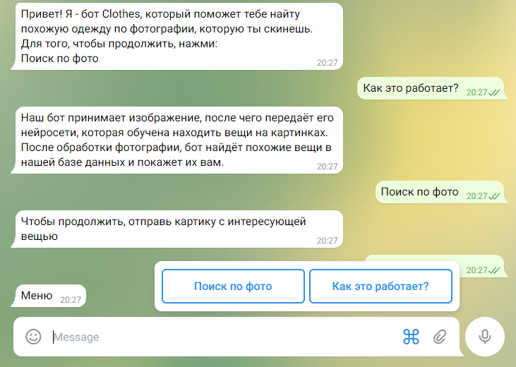

- На предзащите нам подсказали, что развивать можно не только нейросеть, но и бота тоже. Из-за этого мы придумали две новые функций: Тренды и Факты
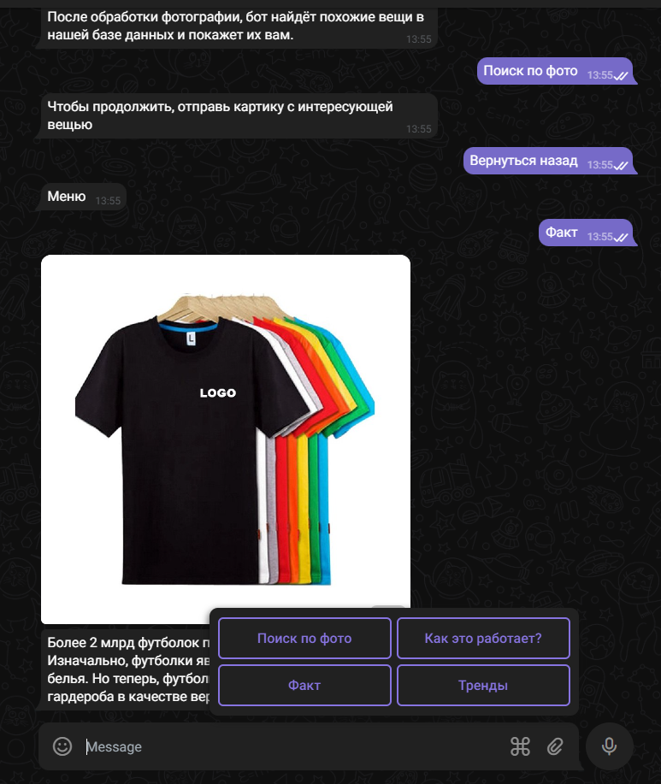

- Во время разработки дополнительных функций мы также не забывали про самую основу нашей проектной деятельности – нейросеть. Мы написали ее и обучили в 5 поколениях. Было протестировано несколько вариантов и выбран лучший из них. На вход она получает изображение, а возвращает тип одежды. Далее, для улучшения функционала мы добавили ей распознавание цветов. Программа берет центральную часть изображения и находит цвет, используемый больше всего. Мы получаем тип и цвет, после чего нейросеть сверяет их с таблицей с ссылками и выбирает наиболее похожую. В программу можно легко добавить новые функции, как например распознавание и выбор размера одежды, или расширить базу ссылок для большей актуальности.

Разработка системы
- Скидывание фотографии с понравившейся единицей одежды
- Бот с помощью нейросети определяет тип и цвет одежды
- Находит схожести в базе данных, скидывает результат пользователю
- Пользователь заходит по ссылке, выбирает размер, добавляет в корзину, оформляет заказ

Заключение
Рассмотренные вопросы в рамках данной проектной работы, являются основными при использовании средств для подбора аналогов в онлайн-шоппинге. Приведены определенные правила и принципе, которые позволяют в дальнейшем правильно сопровождать, поддерживать, и грамотно разрабатывать новый функционал для данной разработки.
Основные технические решения, которые были предложены в данной проектной работе, включают в себя следующие аспекты:
- Язык программирования для разработки нейронной сети – Python – самый быстрорастущий язык программирования за последние несколько лет. Об этом говорит исследование StackOverflow за 2019 год
- Платформа для общения и распределения задач с командой – Trello – одна из самых популярных систем управления проектами в режиме онлайн, которая пользуется особенным спросом среди небольших компаний и стартапов. Она позволяет эффективно организовывать работу по японской методологии канбан-досок. Создана Fog Creek Software в 2011 году.
- Платформа для написания бота – Node.Js – серверная платформа для работы с JavaScript через движок V8. JavaScript выполняет действие на стороне клиента, а Node – на сервере. С помощью Node можно писать полноценные приложения. Node умеет работать с внешними библиотеками, вызывать команды из кода на JavaScript и выполнять роль веб-сервера.
- Мессенджер, на котором основываются наш бот и нейросеть – Telegram – бесплатный мессенджер для мгновенного обмена изображениями, аудио- и видеосообщениями, стикерами и так далее. Стал настолько популярным в последнее время, что количество пользователей составляет более половины рунета.
Кроме вышеупомянутых технических решений, позволяющих разработать и доработать функционал виртуальной примерочной, в проектной работе затрагиваются обязательные вопросы эффективной работоспособности новых компонентов. А именно вопросы качественных показателей и вопросы тестирования.
В итоге представлен эффективный продукт, позволяющий потребителю:
- Найти ссылку, цену и картинки аналога единицы одежды, представленной на фотографии пользователя
- Изучить различные тренды и факты из мира моды.
К недостаткам можно отнести представления только одного аналога, а не нескольких. Не всегда точную работу нейросети, достаточно небольшую базу данных с одеждой, где к каждому виду и цвету чаще всего предложен только один аналог.
Исходя из поставленной цели, в работе были определены следующие задачи:
- Проанализировать аналоги и найти в них достоинства и недостатки
- Найти соцсеть, удобную большинству пользователей
- Написание нейросети для анализа фотографии
- Написание бота, для общения с пользователем
- Написание базы данных, из которой бот будет предлагать аналог после анализа фотографии
Таким образом, все цели и задачи, поставленные вначале написания данной проектной работы, были полностью выполнены и освещены
СПИСОК ЛИТЕРАТУРЫ
- https://netology.ru/blog/python - Информация о том, что такое язык программирования Python и для чего он используется
- https://netology.ru/blog/trello - Информация про системы управления проектами, о создании идеи и так далее.
- https://blog.calltouch.ru/chto-takoe-telegram-i-kak-im-polzovatsya/ - Информация о том, почему Telegram – один из самый популярных мессенджеров на данный момент
- https://netology.ru/blog/node - Информация о том, что такое платформа NodeJs и для чего она нужна.

